第一步 项目所在文件夹



确保项目整个存放在这个文件夹里

第二部 打开xampp，连接mysql

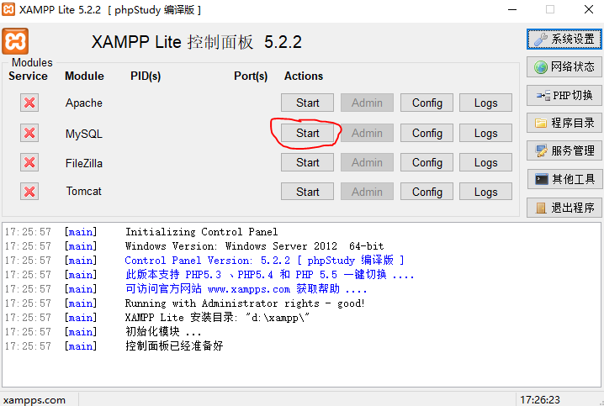

第三部 打开vue服务器

在项目目录里shift加右减，运行命令符输入npm run serve

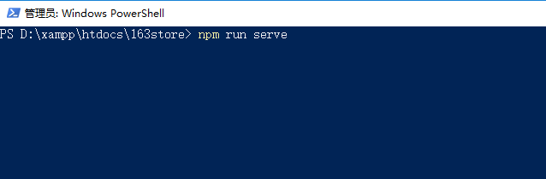

第四部 进入项目后点右上角登录

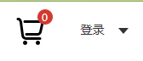

第五部 商品详细也只做了一个商品只能点这个

